**9. En un sistema de ayuntamientos municipales, para cobrar impuestos por letreros, incluir el material en que está hecho el mismo, en una tabla en la que hasta ahora el impuesto se calcula por tamaño (en pies cuadrados)**

**Sistema actual**

Suponiendo que el sistema actual posee las siguientes especificaciones, para realizar la facturación de los impuestos por letreros.

**Base de datos**

En la tabla **impuesto**, se asigna el precio por pies cuadrados que se cobrara y en **pago_imp** se registra la factura que el cliente debe pagar, como es un único artículo tiene detalle.

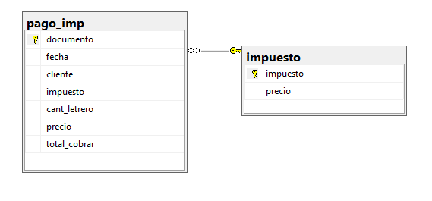

**Pantalla de cargos**

En esta pantalla solo hay que indicar el cliente al que se le está facturando y la cantidad de pies cuadrados en letreros que el mismo tiene.

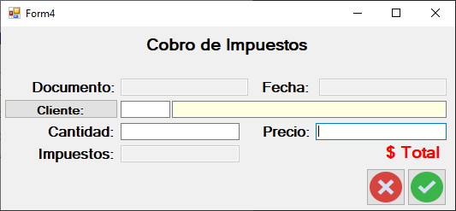

**Sistema nuevo**

Para poder integrar el cobro de los letreros por el tipo de material se deben realizar los siguientes cambios en el sistema.

**Base de datos**

Se deben agregar las tablas **tipo_letrero**, aquí es donde se definirán los letreros por el tipo de material en el que están hechos, **letrero_vs_impuesto,** esta relación se establece para saber a cuando se venderá el pie cuadrado y **detalle_pago_imp,** aquí se debe indicar el tipo de letreros trabajados divididos por el tipo de material.

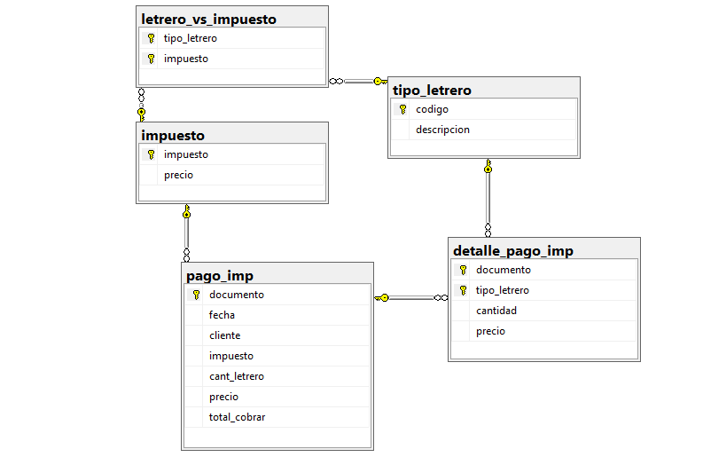

**Pantalla de cargo**

A la pantalla de pago se le debe agregar un DataGrid View donde el empleado pueda indicar el tipo de letrero según el material y la cantidad que se le facturara al cliente de ese tipo.

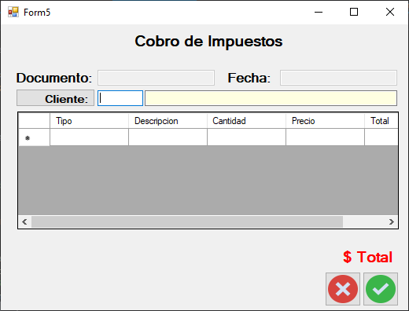

**Módulos afectados**

* **Facturación,** ya que dependiendo de los materiales utilizados los letreros son representados por artículos distintos.